**6.3.4 诊断改进**

**6.3.4.17 毕业生跟踪调查分析报告**

就目前而言，双向选择是应聘者在寻找工作和用人单位在挑选职员过程中呈现出来的一种趋势。企业选择具备知识、技能、吃苦耐劳精神等素质的综合型人才，而待遇优厚、能提供发展空间的企业何尝不是对应聘者有着巨大的吸引力。中职中专毕业生作为广大求职者中的一员，对所就职的企业、单位的一些期望和要求，总体来说是与当下求职大军的情况相符的。在就业竞争惨烈的状况下，中职中专毕业生如何在职场上存活下来，除了考虑职教类学生在学历上的劣势、社会上对这类学生存在的偏见、劳动力过剩现状下来自其他求职者的激烈竞争等客观因素外，最重要的还是要求职教类学生培养自己的核心竞争力——比如利用自身在技能方面的优势，在重视发扬长处的同时，弥补身上存在的短板。

为此，我校对毕业学生发起了一项问卷调查，从学生对专业的满意度、就业意向等方面进行深入了解。2021届（2018级）计算机网络技术方向的毕业生，共记138人，收到有效问卷138份。2022届（2019级）计算机网络技术方向的毕业生，共记156人，收到有效问卷156份。2023届（2020级）计算机网络技术方向的毕业生，共记153人，收到有效问卷153份。2024届（2021级）计算机网络技术方向的毕业生，共记187人，收到有效问卷187份。

（一）问卷调查结果

1、2021届毕业生情况

|  |  |  |  |  |  |  |
| --- | --- | --- | --- | --- | --- | --- |
| 班级 | 毕业 人数 | 就业率 | 对口 就业率 | 用人单位 满意度 | 毕业生对专业办学满意度 | 双证率 |
| 18计网1班 | 47 | 100% | 100% | 100% | 100% | 100% |
| 18计网2班 | 45 | 100% | 71.1% | 97.8% | 97.8% | 95.6% |
| 18计网3班 | 46 | 100% | 80.4% | 95.7% | 95.7% | 95.7% |
| 合计 | 138 | 100% | 83.87% | 98% | 97.8% | 97.1% |

2、2022届毕业生情况

|  |  |  |  |  |  |  |
| --- | --- | --- | --- | --- | --- | --- |
| 班级 | 毕业 人数 | 就业率 | 对口 就业率 | 用人单位 满意度 | 毕业生对专业办学满意度 | 双证率 |
| 19计网1班 | 51 | 100% | 100% | 100% | 100% | 100% |
| 19计网2班 | 51 | 100% | 94.1% | 100% | 100% | 100% |
| 19计网3班 | 54 | 98.1% | 94.4% | 100% | 94.4% | 94.4% |
| 合计 | 156 | 99.36% | 96.13% | 100% | 98.1% | 98.1% |

3、2023届毕业生情况

|  |  |  |  |  |  |  |
| --- | --- | --- | --- | --- | --- | --- |
| 班级 | 毕业 人数 | 就业率 | 对口 就业率 | 用人单位 满意度 | 毕业生对专业办学满意度 | 双证率 |
| 20计网1班 | 49 | 100% | 100% | 100% | 100% | 100% |
| 20计网2班 | 50 | 98% | 100% | 100% | 98% | 100% |
| 20计网3班 | 54 | 98.1% | 100% | 100% | 98.1% | 100% |
| 合计 | 153 | 98.7% | 100% | 100% | 98.7% | 100% |

4、2024届毕业生情况

|  |  |  |  |  |  |  |
| --- | --- | --- | --- | --- | --- | --- |
| 班级 | 毕业 人数 | 就业率 | 对口 就业率 | 用人单位 满意度 | 毕业生对专业办学满意度 | 双证率 |
| 21计网1班 | 49 | 100% | 100% | 100% | 100% | 100% |
| 21计网2班 | 52 | 100% | 94.2% | 100% | 96.2% | 100% |
| 21计网3班 | 48 | 100% | 93.8% | 100% | 100% | 95.8% |
| 21计网4班 | 38 | 100% | 94.7% | 100% | 97.4% | 94.7% |
| 合计 | 187 | 100% | 95.7% | 100% | 98.4% | 97.9% |

（二）调查结果分析

1.学生对自己所学专业将来就业范围的认识

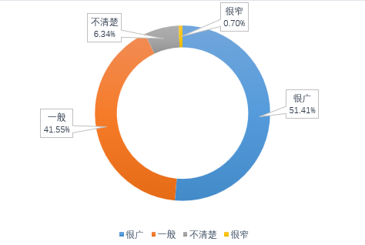

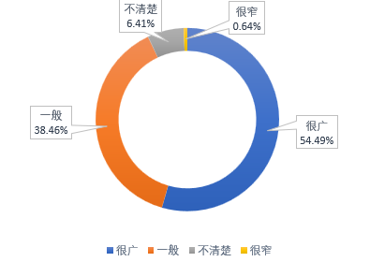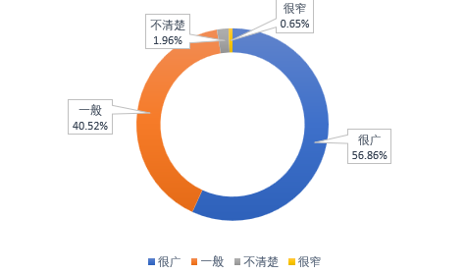

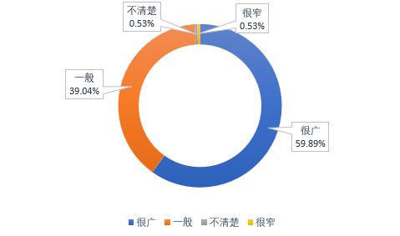

其中2021届认为很广的占51.41%、一般的占41.55%、不清楚的占6.34%、很窄的占0.70%；2022届认为很广的占54.49%、一般的占38.46%、不清楚的占6.41%、很窄的占0.64%；2023届认为很广的占56.86%、一般的占40.52%、不清楚的占1.96%、很窄的占0.65%；2024届认为很广的占59.89%、一般的占39.04%、不清楚的占0.53%、很窄的占0.53%。通过这项调查我们可以发现大部分学生对自己所学专业有一个清晰的认知，认为计算机网络作为一门热门专业，在未来相比与其它专业在就业上具有很大的优势，认为自己毕业之后可以找到一个较好的工作。

2.是否希望专业课程更多一点

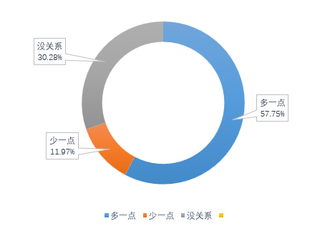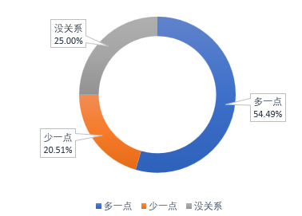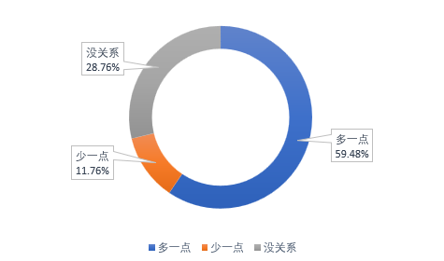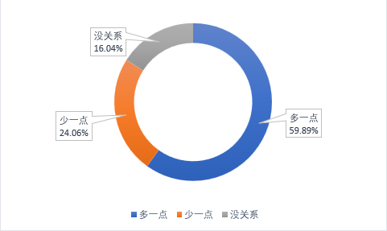

其中2021届57.75%的同学希望专业课程可以更多一点、30.28%的同学认为没关系、11.97%的同学希望专业课程少一点；2022届54.49%的同学希望专业课程可以更多一点、25.00%的同学认为没关系、20.51%的同学希望专业课程少一点；2023届59.48%的同学希望专业课程可以更多一点、28.76%的同学认为没关系、11.76%的同学希望专业课程少一点；2024届59.89%的同学希望专业课程可以更多一点、16.04%的同学认为没关系、24.06%的同学希望专业课程少一点。通过调查我们发现一大部分从事本专业工作的学生希望在学校可以学习到更多的专业知识，为自己就业提供更多的帮助，而少部分希望少一点或没关系的同学则在毕业后并未从事本专业工作。

3.你有认真学习你的专业知识吗?

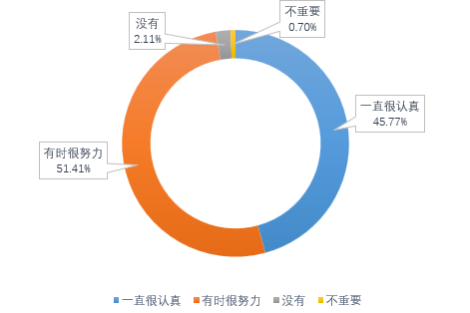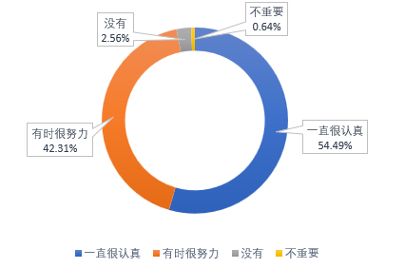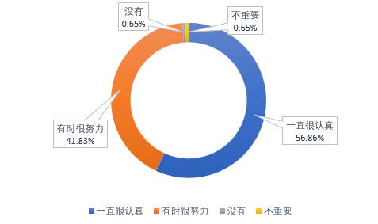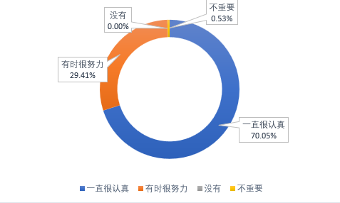

通过这项调查我们发现2021届有45.77%、2022届有54.49%、2023届有56.86%、2024届有70.05%的学生认为自己一直很认真的学习专业知识，通过与任课教师的交流我们发现这部分同学这部分同学对自己专业未来就业前景非常看好，希望毕业后可以从事专业相关工作，所以学习自觉性很高。2021届有51.41%、2022届有42.31%、2023届有41.83%、2024届有29.41%的同学有时很努力，这部分同学一般自制力较差，知道为了毕业后可以找一个好的工作需要努力学号专业知识，但是总是不能控制自己的状态，需要老师实时监督，加强管理。最后2021届只有2.11%、2022届只有2.56%、2023届只有0.65%、2024届只有0.53%的同学没有好好学习专业知识，并认为其不重要，这部分同学最后也并未从事相关专业工作。

4.在校期间哪些环节将会对你以后就业帮助最大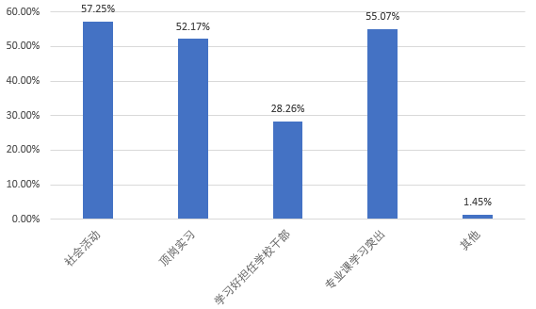

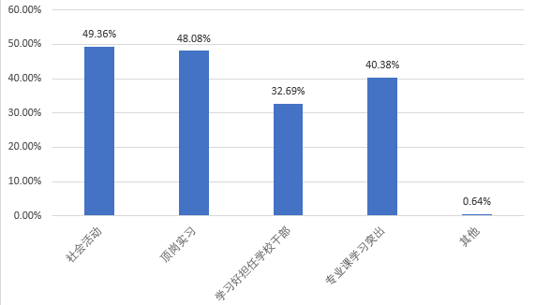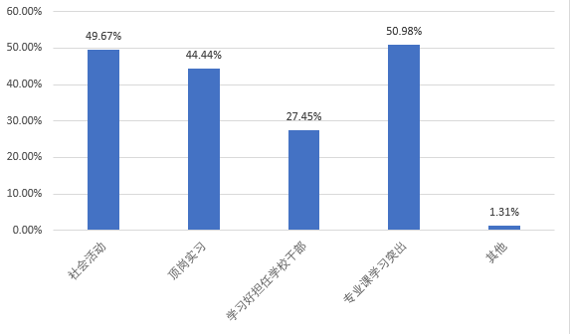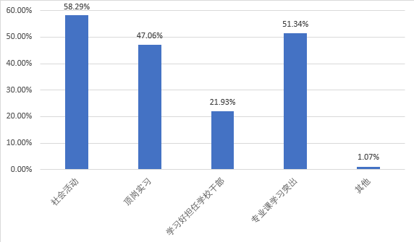

通过这项调查我们发现学生认为对自己就业帮助最大的是学校组织的各类社会活动，占比2021届57.25%、2022届49.36%、2023届49.67%、2024届58.29%。2021届52.17%、2022届48.08%、2023届44.44%、2024届47.06%的学生认为顶岗实习帮助最大，还有2021届55.07%、2022届40.38%、2023届50.98%、2024届51.34%的学生认为学校专业课程突出对就业帮助很大，只有2021届28.26%、2022届32.69%、2023届27.45%、2024届21.93%的同学认为担任学生干部会对自己就业有较大帮助。

5.工作中了解到的对口专业工作一年后薪资情况

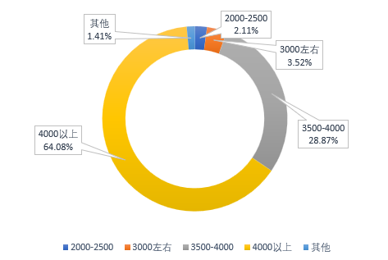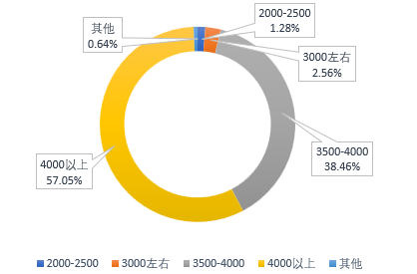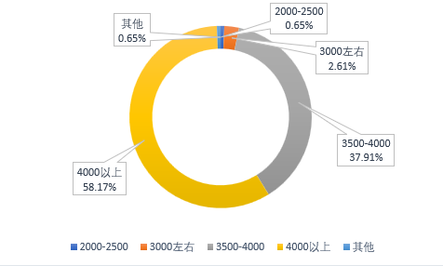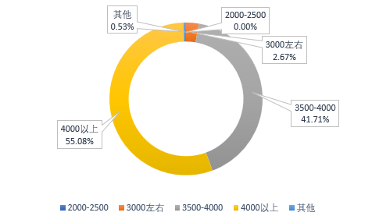

通过这项调查我们发现学习计算机网络技术专业的学生毕业一年后普遍工资可以达到4000元以上，说明本专业毕业就业后具有非常好的就业前景。

（三）调查结果总结

学生方面：

1、大多数毕业生已意识到当前就业形势的严峻，在择业时主要从今后发展和工作的稳定程度思考，不再将福利待遇，工作地点等作为主要考虑因素，有相当一部分同学有了先就业后择业的思想准备，也就是先找个单位锻炼一下自己，等能力有所提高了再选择比较好的单位。

2、多数毕业生认识到只有强化专业技能，逐渐提高综合能力，才能在人才竞争中找到适合自己的岗位，同时已感到知识，学历等方面的不足，并有继续学习的愿望，部分已参加工作的学生通过电大，自考及成人高考等多种形式进行深造。

3、对多种经营体制并存的状况还缺乏客观的认识，大部分同学仍热衷于国有大中型企业;在选择工作岗位时，偏向于条件优越的企事业单位，不大愿意从事劳动强度大的一线服务工作。这些问题的存在，妨碍了他们求职、就业的成功，甚至对今后的工作也会造成负面影响。从上述中职毕业生中的就业心理现状来看，既有社会环境因素，同时也存在"就业观念误区"，应引起广大学生的注意。

学校方面：

1、加强教学改革、注重素质教育、培养学生整体素质

素质教育是一项以知识传授、方法训练、能力培养和精神陶冶为实践内容的综合性系统工程，素质教育观念必须贯穿于专业教育、学科教育。首先，要继续进行专业结构和课程设置的改革。专业调整既要着眼于学校的办学条件，更要着眼于社会需求，要避免人才培养和社会需求的脱节。课程设置既要有利于培养学生专业素质，也要有利于培养学生的整体素质。要进一步加强专业课的教学，扎实学生专业基础。其次，要改变过去只重知识传授的做法，把发展独立思考和独立判断的一般能力放在首位，注重传授学习知识、运用知识及探索和检验知识的方法，并在课程内容中融入有关创造知识的主体的高尚精神境界；在教学方法与手段上，则是要改变过去的被动灌输方法，重在激发学生的学习主动性和学习潜能，重点加强对于进行创造性活动有关的方法、能力、品格的教育。

2、要加强实践教学、顶岗实习、工学结合

事实证明，实践教学对于学生检验所学的知识，培养学生的各方面能力有着重要作用；同时实践教学对于学生接触、了解社会实际，认识自身的优势和不足，从而调整心态，有针对性地进一步加强自身的学习和修养，以及缩短学生毕业后与社会的适应期也起到了很好的作用，应该大力加强。要建立加强学校和社会有关部门、行业的联系，为实践教学创造良好的条件；要增加学生实习的时间，并保证实习质量。

3、精心组织各类社会活动、校园活动、班级活动

素质教育是让学生全面发展的教育，学生综合能力的培养，既有赖于其自身 对知识的探求，更有赖于其自身精神和行为的磨练和修养。事实表明，学生活动 有利于培养学生的集体主义精神、团队合作精神、开拓创新精神，有利于培养学 生的各方面能力，提高学生的总体素质。要精心组织学生开展诸如社会服务以及 各类文娱、体育活动，融素质教育于活动之中；各类活动应注意考虑与专业培养 相结合，同时要注重发挥学生个体的不同特点，力求做到让学生人人积极参与、人人从中受益。

2024年8月